是否参加“青年红色筑梦之旅”项目 | 〇是 √否
是否国家重点领域项目 | √是 〇否

大学生创新创业训练计划
项目申报表

推 荐 学 校 | 西安交通大学
项 目 名 称 | 融合数据-物理驱动的风电流场感知与智能调控研究
项 目 类 型 | 创新训练项目
项 目 负 责 人 | 厉今飞
申 报 日 期 | 2026年3月27日

陕西省教育厅 制
二○二六年四月

项目名称 |  | 基于神经网络的风电场流场智能感知与机组协同调控研究
项目类型 |  | （√）创新训练项目 （ ）创业训练项目 （ ）创业实践项目
是否为“青年红色筑梦之旅”项目（ ）
是否为国家重点领域项目（√）
项目实施时间 |  | 起始时间：2026年4月 完成时间：2027年6月
申  请  人  或  申  请  团  队 |  | 姓名 |  | 年级 |  | 学校 | 所在院系  /专业 | 联系电话 |  |  | E-mail
 | 主持人 | 厉今飞 |  | 大二 |  | 西安交通大学 | 能源与动力工程 | 13012776036 |  |  | Ice-dot@qq.com
 | 成 员 | 袁夫达 |  | 大二 |  | 西安交通大学 | 能源与动力工程 | 13898899197 |  |  | yuanfuda_0730@qq.com
 |  | 田铭雨 |  | 大二 |  | 西安交通大学 | 能源与动力工程 | 13290618767 |  |  | 2143978656@qq.com
 |  | 洪祖名 |  | 大二 |  | 西安交通大学 | 新能源科学与工程 | 15797791911 |  |  | 2243615277@stu.xjtu.edu.cn
 |  | 孙承泽 |  | 大一 |  | 西安交通大学 | 能源与动力工程 | 13375529882 |  |  | 75847236@qq.com
指  导  教  师 | 姓名 |  | 李良星 |  |  |  | 研究方向 | 多相流动与传热
 | 年龄 |  | 46 |  |  |  | 行政职务/专业技术职务 |  |  | 副教授
 | 手机 |  | 15129088385 |  |  |  | 电子邮箱 |  |  | liangxing.li@xjtu.edu.cn
 | 主  要  成  果 |  | 工学博士，现任西安交通大学动力工程多相流国家重点实验室副教授，硕/博士生导师。  曾主持和承担国家自然科学基金项目、陕西省自然科学基金项目、国家重点研发项目子课题、核能开发项目子课题和欧盟核安全严重事故研究专项项目、三菱重工欧盟先进反应堆严重事故研究项目等多项课题，国家自然科学基金和教育部硕/博士论文评审专家。  学术及科研成果、专利、论文:  已发表学术论文100余篇，其中SCI、EI收录论文80余篇，出版中英文专著4本；申请国家发明专利10余项，其中已授权国家发明专利8项，实用新型专利2项；授权软件著作权2套.
- 项目简介（200字以内）
风能的高效利用是实现双碳目标的关键，基于中国能源转型需求，风电技术正向着大规模、集群化和智能化方向发展，同时对风电机组的安全性和经济性提出了更高要求。大型风电场中，机组间尾流干扰导致流场分布不均，传统调控方式难以精准匹配电网功率需求。本项目面向未来风电智能运维系统，尝试研究融合数据-物理驱动的风电流场智能感知与智能调控技术，通过构建风电场流场智能分析模型，精准捕捉流场分布特征与机组高效运行耦合关系；进而对风电机组的功率输出、转速、桨距角、偏航角等参数进行智能调控，实现电网需求与风电输出的精准匹配，为大型风电场稳定可控运行提供技术支撑，助力风电产业向高效化、智能化升级。
二．项目相关研究现状及发展动态（不少于200字）
随着风电机组单机容量向10 MW级以上迈进以及风电场向深远海与复杂地形区域拓展，风机尾流效应已成为制约全场发电效率与机组疲劳寿命的关键因素^{[1]}。尾流不仅导致下游机组入流风速降低、湍流强度增加，引发显著的功率损失^{[2][3]}，还会因尾流冲击与涡激振动加剧关键部件的疲劳载荷。在此背景下，实现尾流场的实时精确感知与基于尾流感知的全场功率协同分配^{[4]}，已经成为当下风电研究领域的重点^{[5]}。
尾流场的动态特性具有典型的三维性、时变性与强非线性特征，导致其准确监测技术面临核心瓶颈问题。目前主要采用基于激光雷达的直接测量技术，通过多光束扫描获取风机前方多距离门处的视线风速^{[6][7]}，实现尾流剖面感知与入流前馈控制。该技术可支撑尾流跟踪与偏航校正，研究表明基于LiDAR的前馈控制可有效降低整体疲劳载荷约6%^{[8]}。然而，其数据可用率非常有限、成本高企，致使其在实际工程应用中落地困难，尤其是激光雷达技术集中于机组的前馈控制，使其难以与后续的功率调配实现闭环。
传统的计算流体力学能够精确解析尾流中的湍流结构、叶尖涡演化及尾流蜿蜒现象^{[9]}。然而，其计算成本极高^{[10]}，单工况模拟需数小时至数天，无法满足实时控制需求。于是，针对以上挑战，我们提出将神经网络与CFD等计算流体力学进行融合，利用CFD提供高质量训练数据与物理先验知识，利用神经网络实现快速推理与非线性映射，最终构建兼具精度、效率与物理一致性的尾流预测与控制系统。
现有偏航控制^{[11]}多依赖离线优化的偏航表或基于简化模型的在线优化，未能将实时尾流感知信息动态融入控制决策，导致感知与控制环节在时间尺度与数据粒度上不匹配。
近年来，神经网络因其强大的非线性拟合能力，在尾流场快速预测领域展现出巨大潜力^{[12][13][14]}，采用深度学习方法能够建立从入流条件、机组运行参数到尾流速度场分布的端到端映射^{[15]}。卷积神经网络被用于提取尾流场的空间特征，实现对速度亏缺剖面与湍流强度分布的快速预测；长短期记忆网络与Transformer则被用于捕捉尾流蜿蜒的时间演化规律。研究表明，基于神经网络的代理模型可在毫秒级时间内完成单机尾流预测，较之大涡模拟加速数个数量级，同时保持较高的预测精度。然而，其尚存在可解释性差、外推能力弱、对物理约束的遵守不确定等缺陷，难以对外迁移。
与纯数据驱动分析方法相比，物理增强型人工智能技术如物理信息神经网络(Physics-Informed Neural Networks, PINN)^{[16-17]}通过融合物理机理与神经网络深度学习技术，将守恒方程、本构关系等物理先验知识内嵌于神经网络模型训练中，既保证了模型分析结果的物理规律遵循性和物理可解释性，又充分利用了神经网络强大的数据解耦和函数逼近能力，突破了纯数据驱动方法在数据稀缺或多物理场耦合时的局限性，可为工程领域复杂系统装备的多目标协同优化设计、复杂非线性方程组求解与高保真快速分析提供创新解决方案：首先数据驱动分析技术可针对已有研究数据进行系统性归纳总结，挖掘数据中隐藏的潜在规律，理清复杂系统内关键参数的演变规律及其影响控制机制；其次，利用物理增强型人工智能技术如物理信息神经网络(Physics-Informed Neural Network, PINN)等，将物理规律和机理模型嵌入机器学习过程，可在保障物理一致性和可解释的前提下，实现高效、高精度求解高维非线性复杂数理模型；最后，基于PINN模型可进一步开发包含物理信息的启发式优化算法，实现对复杂耦合目标参数进行全局寻优，从而提高系统分析精度，加速完成复杂系统分析。综上，AI赋能的数据-物理融合驱动技术是实现风电流场智能感知与智能调控技术的完美选择，可为风电场运维系统智能化升级提供理论支撑与技术支持。
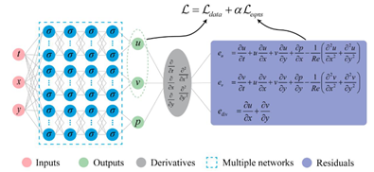
物理信息神经网络架构示意图
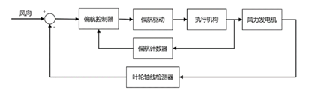
风电机组的偏航控制结构

[1].潘杰. 考虑风场预测的风电场实时协同控制研究[D]. 重庆:重庆大学,2024.
[2].房方, 梁栋炀, 刘亚娟等. 海上风电智能控制与运维关键技术[J]. 发电技术, 2022, 43(02):175-185.
[3].Ainslie J F. Calculating the flow field in the wake of wind turbines[J]. Journal of windengineering and Industrial Aerodynamics, 1988, 27(1-3): 213-224.
[4].魏赛.风电新能源数字化发展与并网技术探讨[J].科技视界,2025,15(21):26-29.
[5].徐轲,孙元昊,马俊杰,等. 基于深度学习的风电场功率预测系统的设计与实现[J]. 企业科技与发展,2024(6):99-102. DOI:10.3969/j.issn.1674-0688.2024.06.021.
[6].韩兵. 大型风力发电机组功率及载荷优化控制方法与技术研究[D]. 湖南:湖南大学,2018.
[7].Three-dimensional spatiotemporal wind field reconstruction based on LiDAR and multi-scale PINN – ScienceDirect.
[8].杨濮亦,王小虎,张林中. 机器学习构造风电场布局优化尾流替代模型研究[J]. 能源科 技,2025,23(6):27-32.
[9].Yang P , Najafi H .The Effect of Using Different Wake Mod⁃ els on Wind Farm Layout Optimization: A Comparative Study[J].Journal of Energy Resources Technology,2022(7):144.
[10].Zhang J., Zhao X. A novel dynamic wind farm wake modelbased on deep learning[J]. Applied Energy, 2020,277:115552.
[11].Algebraic estimation-based model-free control for variable-speed wind turbines - ScienceDirect.
[12].A. Scholbrock, P. Fleming, D. Schlipf, A. Wright, K. Johnson, N. Wang, Lidarenhancedwind turbine control:past,present,and future,in: IEEE,2016,pp.1399-1406.
[13].Wake field prediction of a wind farm based on a physics-informed neural network with different spatiotemporal prediction performance improvement strategies - ScienceDirect
[14].BiLSTM-PINN-based wind turbine power prediction architecture and anomaly data identification – ScienceDirect.
[15].A Digital Twin model for predicting wind turbine performance using federated learning - ScienceDirect.
[16].Karniadakis G.M., Kevrekidi I.G., Lu L., et al., Physics-informed machine learning[J]. Nature Reviews Physics, 2021, 3:422-420.
[17].Raissi M, Perdikaris P, Karniadakis G E., Physics-informed neural networks: A deep learning framework for solving forward and inverse problems involving nonlinear partial differential equations[J]. Journal of Computational physics, 2019, 378: 686-707.

三、项目实施的目的、意义（不少于200字）
项目目的：
本项目面向未来风电智能运维系统，旨在突破大型风电场流场分析与机组调控的技术瓶颈，研究融合数据-物理驱动的风电流场智能感知与智能调控技术，实现风电输出与电网需求的智能匹配，为大型风电机组高效运行提供技术支撑。核心目标包括：
(1)构建基于神经网络的风电场流场高精度分析模型，实现流场分布的实时精准预测；
(2)建立流场特征与机组运行参数的耦合关联机制，开发机组动态微调算法；
(3)最终形成 “流场分析 - 需求匹配 - 精准调控” 的技术体系，为提升风电消纳效率与电网运行安全性提供支持。

项目意义：
在风电规模化发展背景下，大型风电场的流场干扰问题日益突出，传统依赖经验或简化模型的调控方式，存在响应滞后、精度不足等缺陷，导致风电输出波动性大，难以满足电网对供电稳定性的要求，制约了风电的大规模并网消纳。
本项目的实施具有重要的技术创新价值与工程应用意义：技术层面，将神经网络等 AI 技术与风电场流场分析、机组调控深度融合，突破传统CFD仿真和数理分析的局限性，提升流场预测与调控决策的精准度和实时性，丰富风电智能化运维的技术路径；应用层面，通过动态微调机组运行参数，可显著降低流场干扰带来的功率损失，实现风电输出与电网需求的精准匹配，提升风电场的发电效益与电网接纳能力，为风电产业的高质量发展提供技术保障，助力能源转型与双碳目标的实现。

四、项目研究内容和拟解决的关键问题（不少于300字）
（一）主要研究内容
本项目旨在构建一套融合神经网络与CFD的尾流预测、偏航控制一体化框架，突破传统工程尾流模型精度不足与纯CFD计算效率低下的双重瓶颈，实现风电场尾流场的实时精准感知与偏航角协同优化，在提升全场发电效率的同时兼顾功率调配。以下为主要研究内容：
1、首先耦合CFD数值仿真和理论分析，构建数据-物理驱动的神经网络尾流代理模型,建立从偏航角、入流条件到尾流速度场分布的快速、高精度映射模型，拟将尾流预测误差控制在5%以内，较纯数据驱动模型数据精度提升5%以上。
2、偏航角的实时优化控制：将神经网络代理模型嵌入优化框架，实现偏航角组合的动态 求解，实现能够在输入不同风况的条件下自动输出各个风机的最优偏航角，使全场发电量 提升。
3、基于功率需求的偏航角实时控制：构建一个风电场的线上运维系统，通过输入目前所 需求的功率，系统能够实时输出并调整各个风机的偏航角，使整个风电场达到运作的最佳 状态，实现风电场的智能运维。
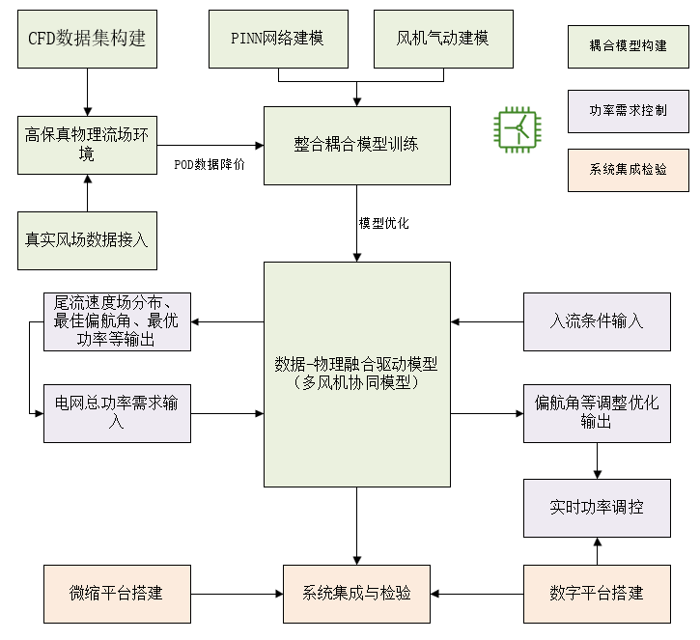
主要研究内容图示
（二）拟解决的关键问题
1、数据采集与处理：多数研究使用自建仿真数据或单一风电场实测数据，结果难以复现与对比，如何从海量多源数据中精准提取关键信息，能够准确用于尾流模型构建和分析决策成为问题。此外，在模型优化过程中，需反复调用神经网络进行预测，而高维模型的计算成本过高，且难以满足对实时性的严格要求，这些需要通过数据预处理、特征提取和降维技术等方法，使尾流模型构建兼顾精度和复杂度。
2、模型的建立与融合：尾流场具有强非线性、多尺度耦合、长时序依赖等复杂特性。如何设计神经网络架构，准确捕捉尾流场的演化规律，是实现精准预测的关键问题。此外，如何设计有效的融合架构，既利用CFD数据的高保真性，又保持神经网络的高效率与泛化能力，也是需要集中研究的问题。

五、项目研究与实施的基础条件（不少于300字）
1、学术与技术基础：团队成员已系统掌握神经网络、机器学习等 AI 核心技术，熟练运用 Python、TensorFlow、PyTorch 等工具，具备数据建模、算法开发与优化能力；通过课程学习与科研实践，深入理解风电场流场特性、机组运行原理及电网功率调度基础，能够完成流场数据与机组参数的耦合分析，为模型构建与算法开发奠定坚实基础。
2、数据资源支撑：项目可获取公开的风电场实测数据集（含风速、风向、流场分布、机组运行参数及电网功率需求数据），同时依托实验室风电场仿真平台，可生成多样化工况下的流场模拟数据，涵盖不同风速、机组布局等场景，为模型训练、验证与优化提供充足的数据保障。
3、计算与仿真条件：依托学校高性能计算集群与专业仿真实验室，具备大规模数据处理与模型训练的硬件条件，可高效运行神经网络模型与流场仿真程序；实验室配备风电场模拟仿真软件，能够还原真实风场环境，为流场分析模型验证、调控算法测试提供可靠的仿真环境。
4、专业指导与科研平台保障：项目由绿色氢电全国重点实验室教师担任指导，在风电场流场分析、机组智能调控、风电并网技术等方向具有深厚的学术积累与丰富的工程实践经验，能够为项目的技术路线设计、模型优化、实验验证提供全程、精准的专业指导。同时，团队依托学院新能源发电与智能运维实验室，可使用实验室的风电机组模拟平台、数据采集系统等科研设备，开展算法的实物验证与性能测试，为项目从理论到应用的落地提供平台支撑
5、工程实践基础：实验室已搭建小型风电场模拟实验平台，可进行机组调控的初步实验验证；团队曾参与风电相关科研项目，积累了数据处理、模型调试与实验分析的实践经验，具备将理论算法转化为实际应用的初步能力，为项目顺利推进提供实践支撑。

六、项目实施方案
本项目旨在开发一套风电场实时功率智能控制系统，通过“感知-建模-优化-验证”的技术路径，实现风机功率的精准、协同调控。具体实施方案如下：

步骤一：物理建模与高保真流场数据生成
利用开源计算流体力学软件 OpenFOAM建立风电机组三维几何模型及流体计算域。设计包含不同风速、偏航角、桨距角及转速的 CFD 算例矩阵。利用大涡模拟（LES）开展高保真并行计算，获取动态尾流演化的时空流场快照，为后续数据驱动算法提供高质量的底层数据基座。

步骤二：数据降维与数字风场重构
针对 CFD 海量数据导致的算力瓶颈，引入本征正交分解（POD）对高维流场进行降阶处理，提取包含流场主要能量的关键特征模态。将降维后的特征系数输入多尺度物理信息神经网络（PINN）。该网络以Navier-Stokes方程为物理约束，深度融合仿真与实测特征，构建能够高精度反映风场时空变化与尾流效应的轻量化数字风场。

步骤三：风机气动特性精准建模与代理模型降阶
基于生成的数字风场，应用叶素-动量理论（BEM）建立单台风机的气动载荷模型，耦合动态尾流模型以量化机组间的气动干扰。为解决高精度物理模型难以在线应用的问题，训练轻量化代理 PINN 模型替代传统 CFD/BEM 计算，将流场演化与气动载荷的单步计算时间从小时级压缩至毫秒级。

步骤四：单风机智能响应模型开发
基于建立的毫秒级代理模型，以精准跟踪电网下发的发电指令为核心目标，利用近端策略优化（PPO）等强化学习算法，在线滚动优化单机的桨距角与转速设定值，形成具备环境自适应能力、可实时响应的单风机智能调控器。

步骤五：基于偏航协同的风电场多机功率分配
为实现全场发电功率的按需可控与最优分配，构建包含所有风机空间位置、流场信息及电网约束的全局协同优化环境。应用多智能体深度确定性策略梯度（MADDPG）算法，将每台风机视为一个独立智能体。通过智能体间的经验共享与分布式决策，训练出基于主动偏航（尾迹转向）与变桨联合调节的协同控制策略，在满足电网总功率需求的前提下平抑输出波动。
步骤六：系统集成与虚实闭环验证
将上述算法模块封装，构建完整的多机协同功率控制数字孪生仿真平台。同时，在实验室搭建包含 3 × 3阵列微型风机、风洞与多通道测控系统的物理实验平台，开展半实物仿真。实现“虚拟仿真-物理验证”的双向闭环，最终验证系统在功率可控性的整体性能。

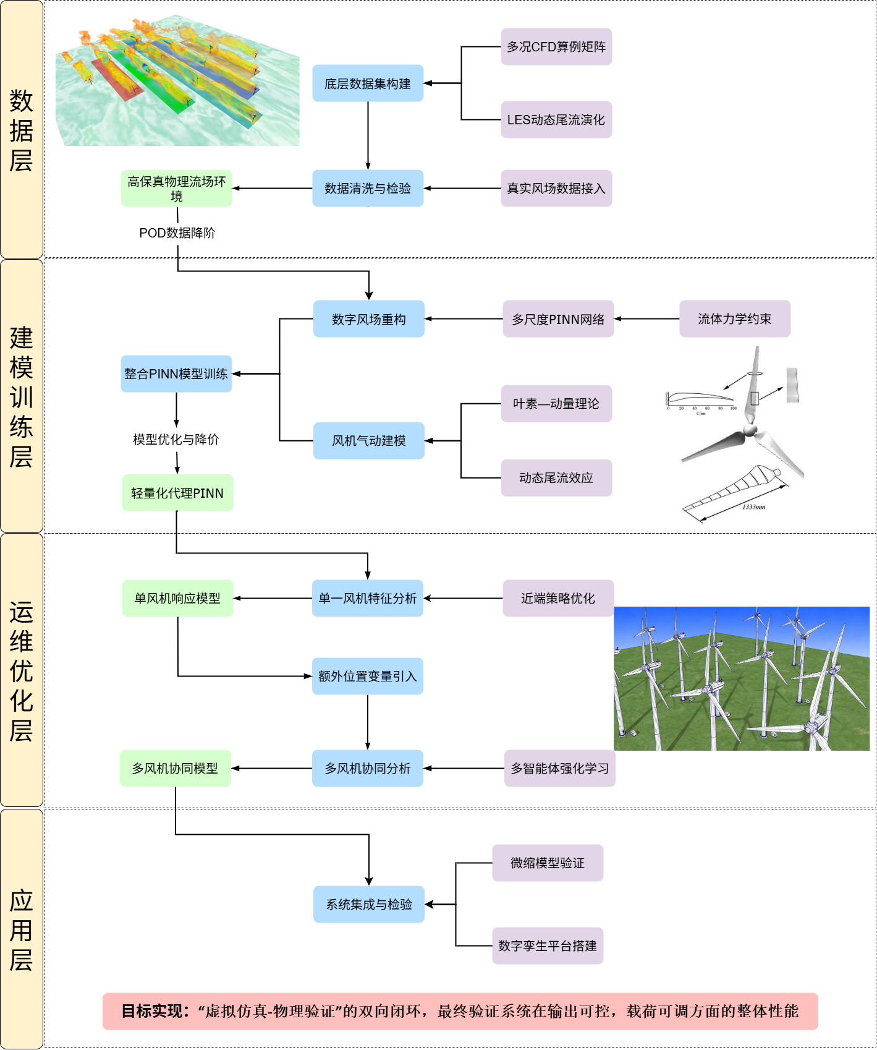

七、项目创新点及特色
创新点：

1、物理信息融合的数字风场重构方法： 创新性地将流体力学控制方程作为物理约束嵌入多尺度 PINN，结合 POD 降阶技术，深度融合 CFD 仿真数据与传感器观测数据。图7.1给出了物理信息神经网络PINN的工作示意图，物理启发的神经网络模型不仅能确保流场预测符合能量与动量守恒，更能将其预测精度较传统经验模型提升 20% 以上 ，攻克复杂风场精准感知的难题。提出“高保真模型降阶（代理PINN）+ 数据驱动在线优化（强化学习）”的新模式。在保留气动物理机理的同时，通过代理模型将传统 CFD 耗时庞大的迭代计算压缩至 10-50 毫秒级。在保证预测误差控制在 5% 。同时，通过调节桨距角与转速，完美解决传统风机对电网功率调度指令响应滞后的痛点。

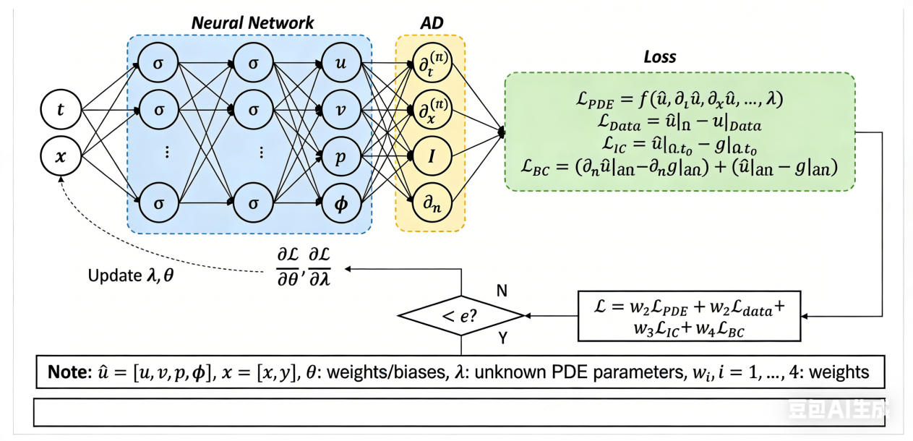
图7.1：物理信息神经网络示意图

2、基于群体智能的全场功率按需分配框架： 突破传统单机“贪婪式”独立控制导致尾流损失严重且整体功率不可控的局限，构建基于 MADDPG 的场级协同框架，图7.2s给出了多智能体回溯引导强化学习框架的示意图。各风机智能体在共享全局奖励的机制下，自主学习最优的偏航角与桨距角组合策略，牺牲单机局部利益以保护下游机组。该框架既能在满发工况下提升风电场总发电量 5%-10%，又能在限电工况下实现全场功率的精准协同分配。

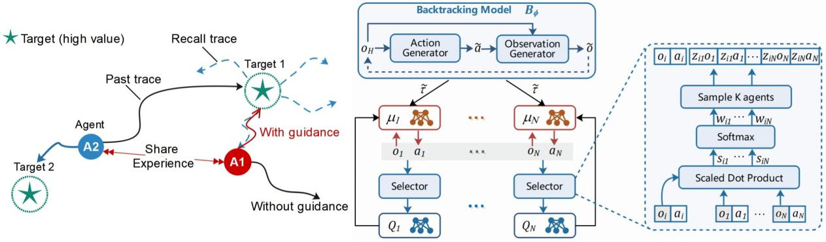
图7.2：多智能体回溯引导强化学习框架

特色：

1、完整技术链条与虚实闭环验证： 项目构建了从“CFD 流场感知 - 降阶建模 - 场站协同”的全栈式技术链条，并强调用数字孪生平台与微缩物理实验平台进行双向验证。这种“模型-算法-仿真-实验”的闭环研发模式，极大增强了 AI 算法在真实物理环境下的工程鲁棒性与实用性。
2、高度契合双碳战略下的“电网友好型”风场需求： 本项目不仅追求风电场发电效益的提升，更聚焦于“风电功率按需可控”这一核心工程需求。通过多机协同的主动偏航与变桨控制，预期可降低风场整体输出波动率 15% 以上，显著增强了风电并网的稳定性，直接赋能风电产业的智能化升级。
八、已有基础（包括与本项目有关的研究积累和已取得的成绩、学校可以提供的条件、尚缺少的条件及解决方法）
- 项目积累与成绩：项目指导老师李良星教授团队长期围绕风电场运行状态实时感知、智能运维决策优化开展系统性研究，自主研发的高阶峰谷识别法、RK4 四阶龙格 - 库塔神经网络，解决了传统风电场监控中设备健康状态计算滞后、无法多机同步实时输出的核心痛点，实现单台风机运行状态与健康度计算耗时压缩至 0.001 秒，为百兆瓦级大型风电场多机同步实时监控提供了底层算法支撑；同时基于改进多目标粒子群算法，完成了风电场级 “设备健康 - 发电效益” 双目标协同优化调度方案开发，打通了从全风场状态实时监测到主动智能运维决策的完整闭环，验证了本项目技术路线的可行性。目前有相关论文支撑：
（1）桂家彬,李良星,郭译文.用于风机疲劳寿命实时追踪的高阶峰谷识别法[J/OL].西安交通大学学报,1-7[2025-02-27]
（2）Yiwen Guo, Liangxing Li, Jiabin Gui. Neural Network Approaches for Real-Time Fatigue Life Estimation by Surrogating the Rainflow Counting Method [J]. International Journal of Fatigue，197，108941，2025.
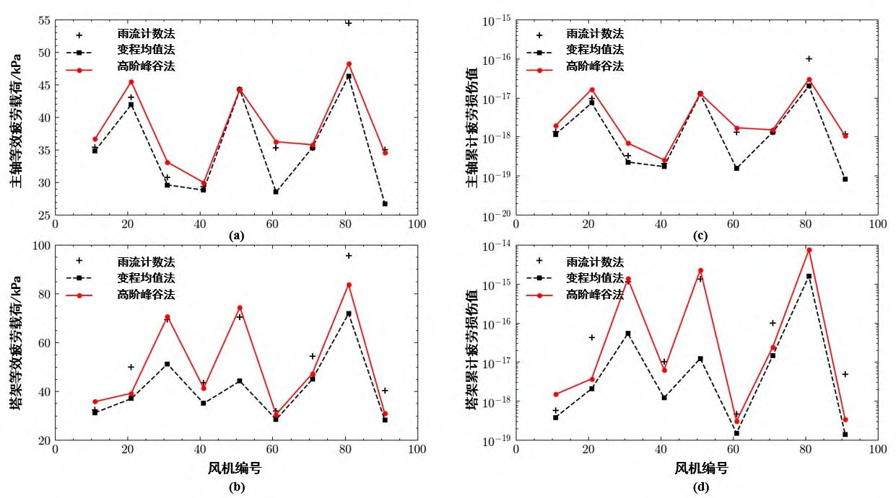
图1高阶峰谷法与传统疲劳计数法在风机疲劳载荷及损伤评估中的对比研究
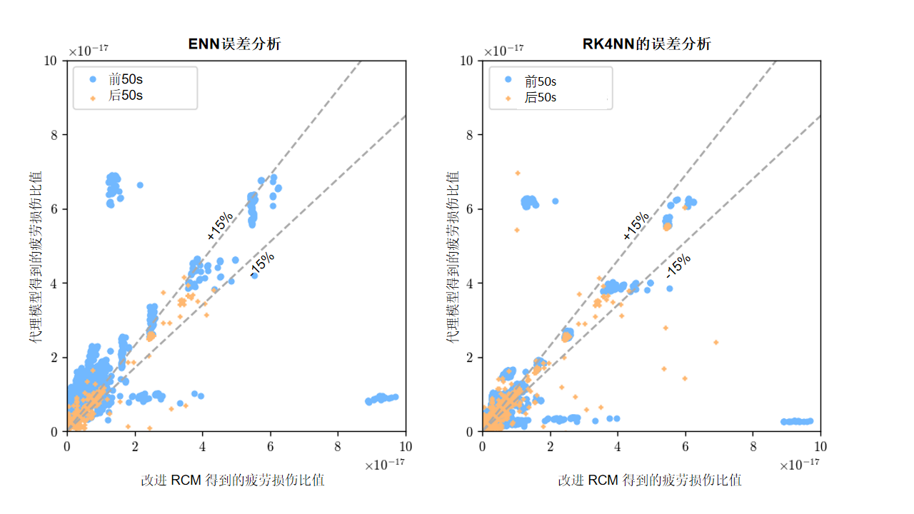
图2 ENN和RK4NN两种模型在风机疲劳系统数字孪生测定中，t=50s 前后疲劳损伤比值的误差分布情况

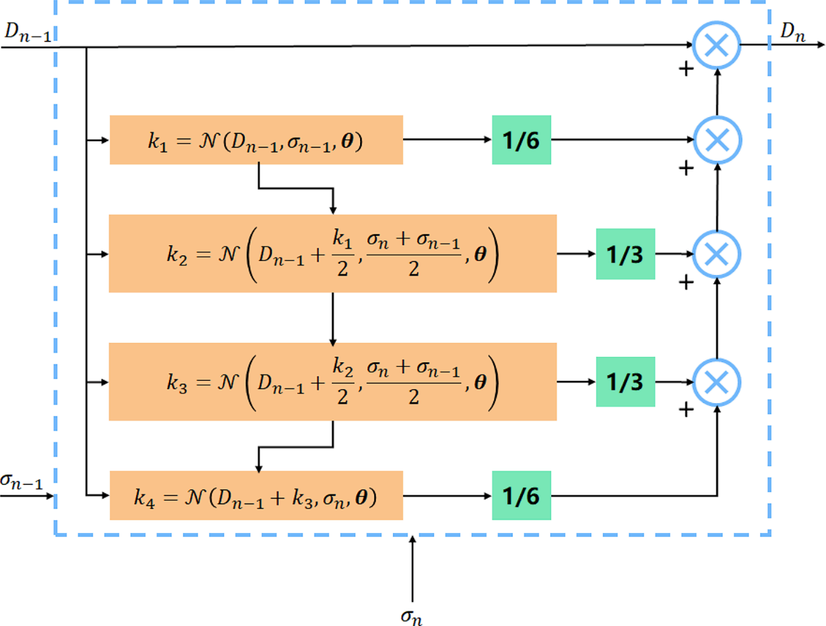
图3 四阶龙格-库塔神经网络（RK4NN）的一个计算单元
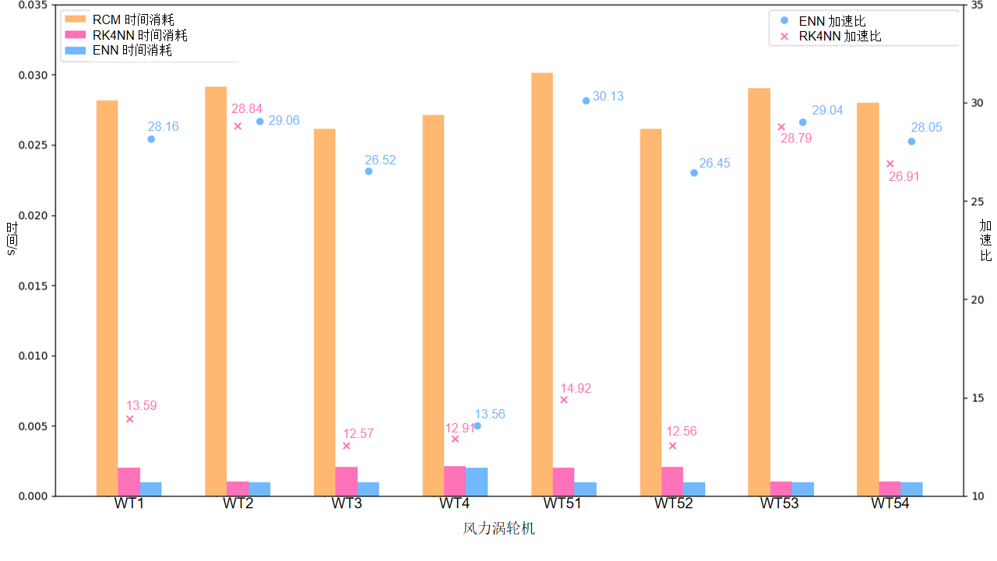
图4 对比了 RCM、RK4NN、ENN 三种模型在多个风力涡轮机上的时间消耗和加速比，体现了它们在风机疲劳系统数字孪生测定中的计算效率差异。
目前，团队已完成项目核心预研工作：完成大型风电场智能运维领域系统文献调研，累计梳理中外文核心文献50余篇；完成风电场多机同步实时监控核心算法的原理学习、代码复现与优化验证；锁定NREL 5MW风机基准数据集、实验室模拟风电场数据集两大核心数据源，完成数据清洗、标注与预处理工作，可全面覆盖项目全周期研究需求。

- 学校提供条件：全维度资源支撑，匹配大型风电场实时监控与智能运维的研究需求。指导老师所属动力工程多相流国家重点实验室配备小型风洞阵列、多风机缩比实验平台与高精度同步数据采集系统，可模拟风电场多机排布下的多样风速工况，完成状态监测实验验证；校园高性能计算集群具备200+CPU并行计算节点，满足百台规模风机集群的实时计算、模型训练与仿真分析的算力需求。学校提供MATLAB/Simulink、Bladed风电专业仿真软件、Python分布式计算算法库等正版授权，覆盖风电场建模、监控系统开发和智能算法优化全流程；图书馆开通CNKI、ScienceDirect、IEEE Xplore等中外文核心数据库访问，配套文献传递服务，保障项目文献需求。此外，学校针对大创项目提供专项经费、成果孵化与全周期技术指导等政策，为项目实施提供制度保障。
在项目推进过程中，团队存在两方面核心短板：
一是核心技术工程化短板。在大型风电场多机分布式实时监控架构搭建、复杂风况下全风场智能运维决策的实时滚动优化能力上存在缺口，是影响项目工程化落地的核心瓶颈；同时在监控系统工业级可视化交互界面开发相关的Node.js 前端开发环境配置、VSCode 编程技术应用上存在一定欠缺，无法完全满足工业场景的稳定运行要求。
二是场景落地与实操经验短板。缺少大型风电场实际运维场景的现场调研与实测数据验证经验，对风电场工业级监控系统的开发规范、行业标准掌握不足；同时在项目成果的知识产权布局、工程化落地转化的实操经验上存在欠缺，影响项目成果的实际应用价值。
针对以上问题，我们制定以下双重解决策略：
其一，制定分模块专项攻坚与能力提升计划。针对核心技术工程化瓶颈，团队将依托实验室模拟风电场数据集与高性能计算集群，搭建多机分布式实时监控测试架构，完成智能运维优化算法的迭代优化与仿真验证，每两月完成一轮算法性能测试与优化，同步进行可视化界面开发、数据传输协议适配的专项技术学习与开发实践，匹配项目开发进度完成系统模块搭建；针对场景落地与实操经验短板，团队将全周期系统学习风电行业监控系统开发规范、运维管理标准与知识产权布局相关知识，每月开展一次组内技术分享与进度复盘；依托可以获取的行业合作资源，完成风电场现场调研与运维场景学习，获取风场实测数据完成算法泛化性验证，补齐工业场景落地经验缺口。
其二，全周期主动专业指导资源对接。全程依托指导老师的学术与技术指导，建立周期性固定指导机制，及时解决项目推进过程中的技术难题；对接实验室往届相关方向研究的学长学姐，获取工程化开发、成果转化的实操经验指导；同步对接风电行业一线运维工程师，获取工业场景实际需求与技术规范指导，全面保障项目技术路线的合理性与落地性，为大型风电场状态实时监控与智能运维系统开发奠定坚实基础。
九、项目研究进度安排及各阶段预期成果(本栏内容为中期检查及结题答辩重要参考)
第一阶段：物理建模与 CFD 算例矩阵设计（2026年4月—2026年6月）
任务：建立风电机组三维模型及流体计算域；设计涵盖多风速、多偏航角及不同桨距角的 CFD 算例矩阵；配置 OpenFOAM 及深度学习环境。
预期成果：确定风机参数与网格划分规范；完成CFD数值模拟验证报告。

第二阶段：大规模 CFD 仿真与“物理-数据”库构建（2026年7月—2026年9月）
任务：利用暑期集中算力开展大涡模拟（LES），获取动态尾流演化数据；提取流场快照，利用 POD 提取主特征模态，完成流场降阶。
预期成果：建成包含 200+ 典型工况的高保真风场动态尾流数据库；输出《风机尾迹特征提取与降维分析报告》。

第三阶段：代理模型开发与单机控制训练（2025年10月—2025年12月）
任务：基于降阶流场数据训练代理 PINN 模型；开发基于 PPO 的单机智能控制器，在线 滚动优化桨距角与转速，完成单机功率精准跟踪的闭环测试。
预期成果：形成《单机智能调控算法验证报告》；申请《基于代理模型的风机实时气动调控软件》计算机软件著作权 1 项。

第四阶段：多智能体功率协同算法开发与测试（2027年1月—2027年3月）
任务：构建包含多台风机的阵列仿真环境；实现 MADDPG 算法的编码与部署；训练并对比群体偏航协同策略在“最大功率追踪”与“指定功率分配”两种模式下的控制效果。
预期成果：输出《风电场多机功率协同优化仿真报告》（验证全场功率可控性与提升指标）；形成核心学术论文初稿 1 篇。

第五阶段：系统集成与虚实闭环物理验证（2027年4月—2027年5月）
任务：在实验室搭建微缩风洞与阵列风机测控平台；将算法部署于数字孪生控制看板；开展半实物仿真联调，验证系统对真实环境噪声的抗干扰能力及功率调度的实时响应能力。
预期成果：产出“多机协同智能功率控制与数字孪生演示平台” 1 套；形成《智能控制系统虚实闭环验证报告》。

第六阶段：项目总结与成果答辩（2027年6月）
任务：整理全套 CFD 算例代码、AI 算法源码与实验视频；完善并投递学术论文；撰写结题报告，准备验收答辩。
预期成果：完成学术论文初稿与项目结题报告，通过结题答辩。

十、经费预算
开支科目 |  |  |  |  | 预算经费（元） |  |  |  | 主要用途
计算、分析、测试费 |  |  |  |  | 4000 |  |  |  | 用于项目全周期数值仿真、算法开发与数据验证，包括风电场数据集采购、算法训练 GPU 云服务器算力租赁、实验数据标定与校验分析等相关支出。
实验耗材与模型搭建费 |  |  |  |  | 2000 |  |  |  | 用于风电机组缩比实验模型补充加工、状态监测硬件调试与实验耗材采购，涵盖风轮叶片 3D 打印耗材、玻纤加工材料、传动驱动适配组件、状态监测传感器配套配件等相关支出。
论文发表与知识产权费 |  |  |  |  | 3000 |  |  |  | 用于项目成果发布与知识产权保护，包括学术论文版面费与审稿费、实用新型专利申请代理费与官费、软件著作权登记费，保障项目核心算法、监控系统等研究成果的规范发布与法律保护。
- 小型仪器与工具购置费 |  |  |  |  | 1000 |  |  |  | 用于项目实验专用的小型便携测试配件、加工辅助工具采购，包括微型振动采集模块、便携式数据采集适配单元、专用稳压适配模块等设备，保障实验测试与模型搭建顺利开展。
总计 |  |  |  |  |  |  |  |  | 10000元
十一、导师推荐意见(必须明确表述项目结题成果及呈现方式)

该项目的完成需要综合流体力学、自动控制、大数据和数据驱动分析等相关知识，是一个既解决实际应用问题又能锻炼同学们自学能力的项目，动力工程多相流国家实验室可以提供场地，并保障安全。我愿意指导该组同学的创新训练项目，将为本项目提供理论指导和技术支持，保障项目顺利实施，项目成果形成研究报告1项，有望申请专利或软件著作权1项。
特此推荐!
签名： 李良星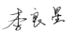
2026 年 03 月 27 日
十二、院系推荐意见

院系负责人签名： 学院盖章
年 月 日
十三、学校推荐意见

学校负责人签名： 学校盖章
年 月 日
十四、省教育厅评审意见

单位盖章
年 月 日
注：表格栏高不够可增加。

